Были проведены ряд опытов на базе лабораторий ННГУ им. Лобачевского и ПИМУ.

1. Биоцид для снижения вирусной активности на поверхностях.
Было испытано влияние биоцида на вирус гриппа H1N1. На поверхности, смоченной 10% раствором биоцида, был произведен подсчет числа вирусов гриппа, и затем через 15 минут после его взаимодействия с биоцидом. Результат – 99% стерилизации поверхности (рис. 1).
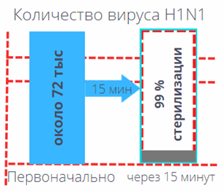

Рис.1. Результат тестирования эффективности биоцида относительно вируса гриппа H1N1.

2. Биоцид для снижения бактериальной и грибковой активности на поверхностях.
Произведен эксперимент по росту пятнённой микрофлоры на обычном «контрольном» материале без антимикробного агента и АБС-пластины с внедренным в полимерную матрицу биоцидом. Произведена визуальная фиксация опыта (рис. 2), подсчет в ходе эксперимента КМАФАнМ (КОЕ/г) и плесеней/дрожжей с помощью тест-пластин Petrifilm 3M. На рис. 2 продемонстрирован рост патогенной микрофлоры (буквально – заплесневение) контрольной пластины относительно пластины с биоцидом, которая буквальна окружена «чистой» не бактериальной зоной.
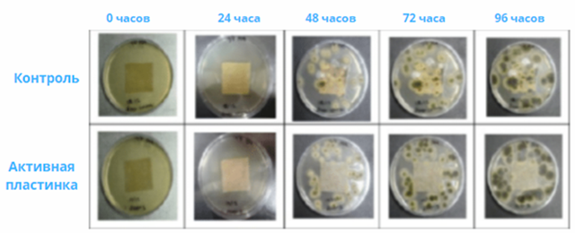

Рис.2. Результаты исследования антимикробности материалов с внедренным биоцидом в матрицу полимера.

Исходя из результатов данного исследования, можно сделать вывод, что биоцид цинка способен подавлять патогенную микрофлору и, при этом, со временем не возникает бактериальной резистентности к данному препарату.

3. Применение биоцида цинка в стоматологии.
Разработана антимикробная линейка зубных паст, для предотвращения возникновения зубного камня, кариеса, пародонтита. На (рис. 3) продемонстрирован антимикробный эффект биоцида при его внедрении в зубную эмаль.
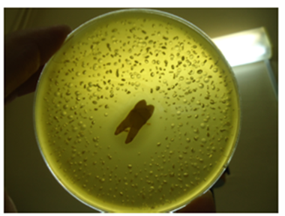

Рис. 3. Процесс внедрения биоцида цинка в ткани зуба.
Для исследования способностей биоцида цинка, были проведены исследования в Отделе биологических исследований НИИ Химии ННГУ по ГОСТ 30028.4 в отношении 27 видов плесневых грибов. В микробиологической лаборатории ФГБУ «Нижегородский НИКВИ» определена минимальная фунгиостатическая концентрация ЦХК по отношению к условно-патогенным и патогенным грибам: Microsporium canis, Trichophytum rubrum, Candida albicans, Candida non albicans, Aspergillus niger, Aspergillus fumigates, Aspergillus flavus (таблица 1).
После многочисленным анализом, было подтверждено, что ЦКХ обладает антимикробной активность, при этом он встраивается в эмаль зубов и не вызывает резистентности у бактерий.

Результаты испытаний обработки зуба биоцидным составом
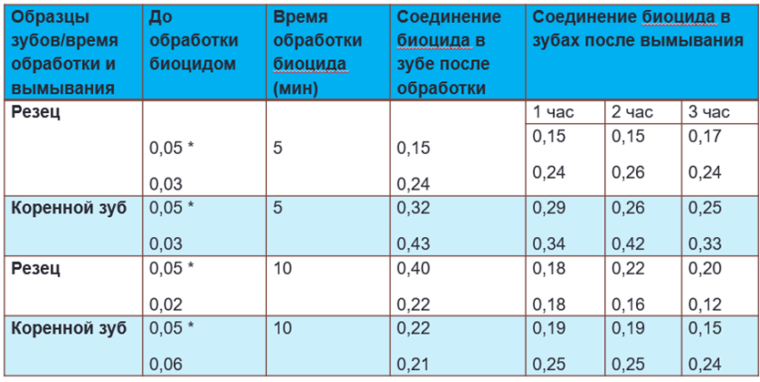
Таблица 1. Благодаря данным свойствам, биоцид цинка является хорошим антимикробным средством, который можно применять в зубных пастах, для предотвращения развития зубного камня, кариеса, парадантоза и т.д.

